«День памяти и скорби»
Воспитание любви к Родине невозможно без знания её истории, великих и печальных дат. В истории нашей страны есть особые даты. Одна из важнейших – 22 июня «День памяти и скорби» по всем погибшим в годы Великой Отечественной войны. В этот день воспитанники старшей группы «Почемучки» просмотрели видеофильм «День памяти и скорби» о героизме советских солдат в годы Великой Отечественной войны, слушали песни о войне - «Священная война», «Мы за ценой не постоим», «Журавли».
Изготовили свечи и приняли участие в ежегодной общенациональной акции «Свеча памяти».
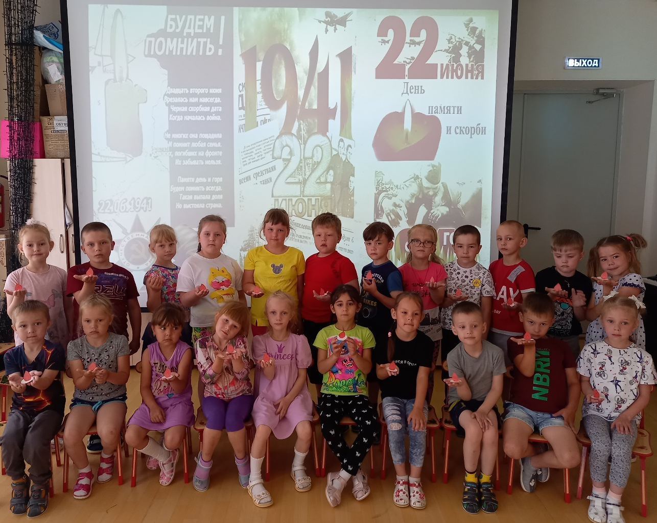
Воспитатель: Лумпова Ж.В.

